

طراحی و پیاده سازی واحد حساب و منطق 32 بیتی
معماری کامپیوتر – گزارش کار تمرین عملی اول

استاد
دکتر سربازی آزاد

دانشگاه صنعتی شریف
بهار 1405

محمد مهدی مرادی - 403106681

فهرست
مقدمه 3
مشخصات ورودی ها و خروجی ها 3
نحوه طراحی 4
1-ورودی ها 4
2-جمع کننده/تفریق کننده 32بیتی 5
3-پرچم ها 6
4-ضرب کننده 32 بیتی بدون علامت 7
5-خروجی ها 10

مقدمه:
در این تمرین قصد داریم که یک واحد حساب و منطق ترکیبی 32 بیتی را درون نرم افزار لاجیسیم طراحی و پیاده سازی کنیم.
این واحد قادر به انجام جمع و تفریق بدون علامت و باعلامت است و همچنین میتواند اعداد بدون علامت را نیز ضرب کند و در 64 بیت نشان دهد.

ﻣﺸﺨﺼﺎﺕ ﻭﺭﻭﺩﯼ ﻫﺎ وخروجی ها:
ورودی ها:
- A: عملوند اول(32بیت)
- B: عملوند دوم(32بیت)
- ALU_Ctrl: سیگنال کنترلی(3بیت)
خروجی ها:
- Resault_Lo: 32 بیت پایین حاصل عملیات
- Resault_Hi : 32 بیت بالا حاصل عملیات که فقط هم در ضرب کاربرد دارد و در بقیه حالات صفر است.
- C(carry): پرچم نقلی
- V(overflow): پرچم سرریز
- Z(zero): پرچم صفر بودن حاصل عملیات
- N(negative): پرچم منفی بودن حاصل عملیات

در جدول 1 هر 8 حالت سیگنال کنترلی مدار(ALU_Ctrl) را میبینیم.

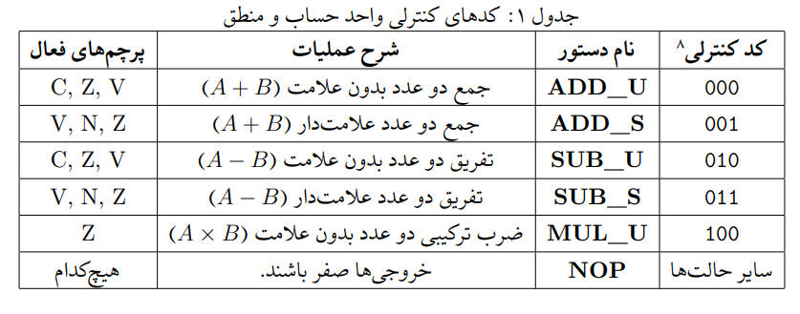

نحوه طراحی:
1-ورودی ها:
برای هر 3 ورودی مدار با استفاده از پین های داخل لاجیسیم میاییم و ورودی هارا به این پین ها متصل میکنیم.توجه کنید که پین متصل به عملوند ها 32 بیتی هستند ولی برای سهولت انجام تست ها نمایش دهدهی دارند و پین متصل به سیگنال کنترلی همان نمایش باینری را دارد.
در این تمرین استفاده زیادی از تونل ها شده تا حداقل سیم کشی را در مدار خود داشته باشیم و مدار تمیز و قابل فهم تر باشد.
عملوند دوم (B) را باید به یک مولتی پلکسر متصل کنیم که خط انتخاب آن باید از بیت دوم سیگنال کنترلی بیاید،چون که در حالت هایی که بیت دوم یک است مدار ما عملیات تفریق را انجام میدهد؛پس ورودی صفر را باید همان ورودی B و ورودی یک را نات B بگذاریم.
سیگنال کنترلی را با استفاده از یک رمزگشا 3 در 8 میاییم و هر 8 حالت مدار خود را به تونل های مربوطه متصل میکنیم.همچنین برای 3 حالت 111،110،101 که مدار با هیچ عملیاتی را نباید انجام دهد،میاییم و 3 خروجی پایین رمزگشا را به یک گیت or میدهیم تا هروقت این سیگنال یک شد یعنی مدار نباید هیچ کاری بکند و همه ی خروجی ها باید صفر باشد.
پیاده سازی تمامی ورودی هارا در شکل 1 مشاهده میکنید.
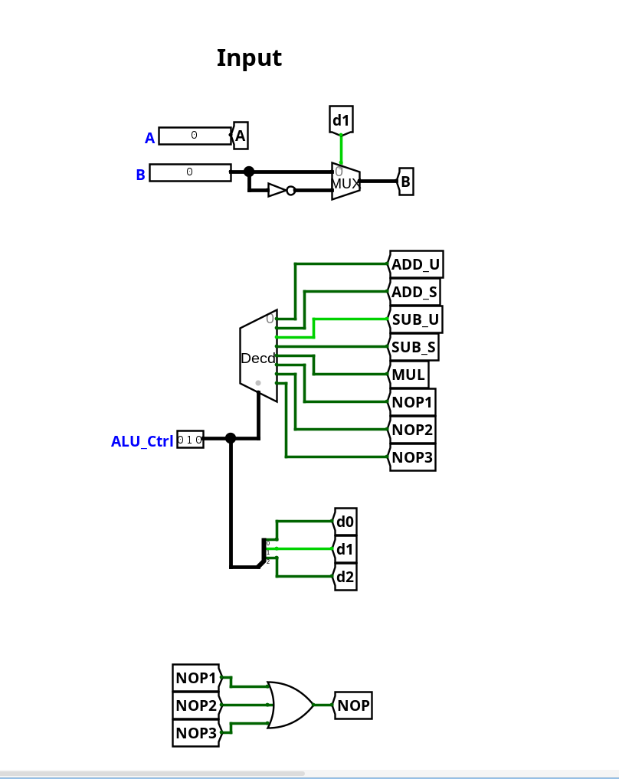
شکل 1

2-جمع کننده/تفریق کننده 32 بیتی:
برای طراحی این قطعه میاییم مشابه با طراحی یک full adderعمل میکنیم و به این صورت که:
S = A xor B xor Cin
Cout = AB + ACin + BCin

تنها فرق این قطعه این است که بایدبیت های0-30 Cout را به بیت های 1-31 Cinوصل کنیم و بیت 0 کری ورودی هم باید از بیت دوم سیگنال کنترلی بیایید که در حالت تفریق عملوند دوم معادل مکمل دو بشود.
مدار نهایی را در شکل 2 مشاهده میکنید.
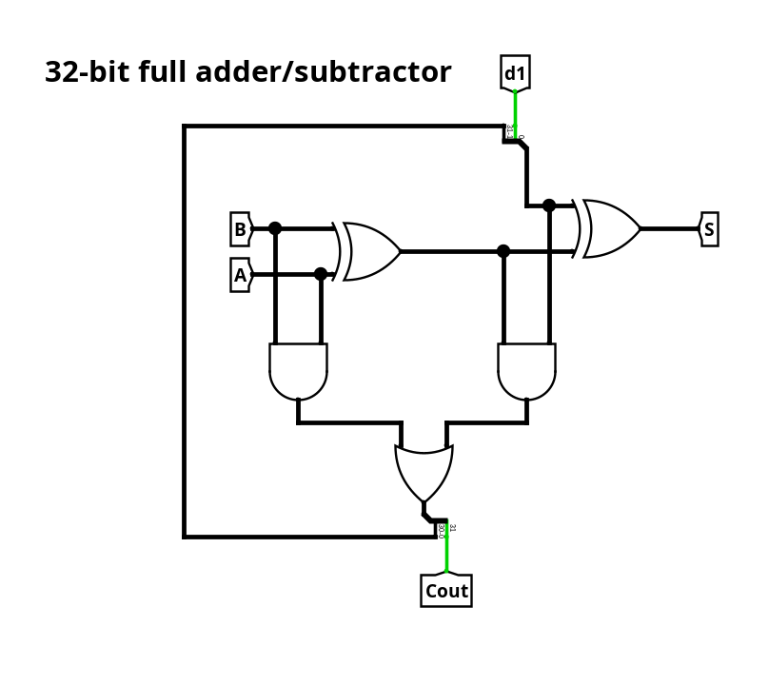
شکل 2

3-پرچم ها:
در تمامی پرچم ها قبل از دادن خروجی نهایی سیگنالی که میگوید مدار در حالت NOP(no operation) است را با خروجی نهایی and میکنیم تا اگر قرار بود مدار کاری نکند خروجی ها همه صفر شود.
3-1-پرچمZ :
برای طراحی این پرچم باید با استفاده از یک اسپلیتر هر 32 بیت خروجی را جداکنیم و به یک گیت or 32 ورودی بدهیم.باید نات پرچم C نیز and کنیم به این دلیل که اگر بیت 33 یک شد و تمامی 32 بیت دیگر صفر شد در اصل این نباید پرچم صفر را فعال کند پس این را هم and میکنیم تا از این اتفاق جلوگیری شود.
3-2-پرچم C:
برای طراحی این قسمت باید ابتدا توجه داشته باشیم که ما باید رد حالت های جمع یا تفریق بدون علامت باشیم پس در ابتدا نات بیت های اول و سوم سیگنال کنترلی را باهم and میکنیم.سپس باید چک کنیم که ایا در حالت تفریق هستیم یا نه.اگر باشیم باید وقتی cout صفر میشود این پرچم فعال شود و اگر در حالت جمع باشیم وقتی یک میشود باید این پرچم فعال شود.برای این موضوع میاییم و بیت دوم سیگنال کنترلی را که نشان دهنده جمع یا تفریق است را با cout ایکسور میکنیم.در نهایت همه را با هم and میکنیم و به تونل پرچم C متصل میکنیم.
3-3-پرچم V:
برای پرچم اورفلو باید این را بدانیم که اورفلو وقتی رخ میدهد که دو عدد هم علامت را جمع یا تفریق کنیم و علامت حاصل متفاوت شود.بدین منظور باید یکسان بودن علامت دو عملوند را چک کنیم و متفاوت بودن آن را با علامت خروجی نیز چک بکنیم.برای اینکار میاییم بیت آخر دوعملوند و خروجی را با یک اسپلیتر جدا میکنیم،دو بیت آخر عملوند ها را با یکدیگر xnor و یکی از بیت های آخر عملوند هارا با بیت آخر خروجی xor میکنیم.در آخر هم باید به این نکته توجه کنیم که اگر در حالت جمع یا تفریق بدون علامت باشیم،پرچم c و پرچم v مقدار یکسانی باهم خواهند داشت پس باید با یک مولتی پلکسر این را هم پیاده بکنیم.
3-4-پرچم N:
برای این پرچم یک بودن بیت آخر جواب کافی نیست، بلکه باید توجه کنیم که اگر بیت آخر صفر بود و پرچم کری یک بود باز هم عدد منفی است و پرچم N باید فعال شود،برای انجام اینکار باید بیت آخر جواب و پرچم کری را باهم xor بکنیم.

تمامی طراحی ها را در شکل3 مشاهده میکنید.

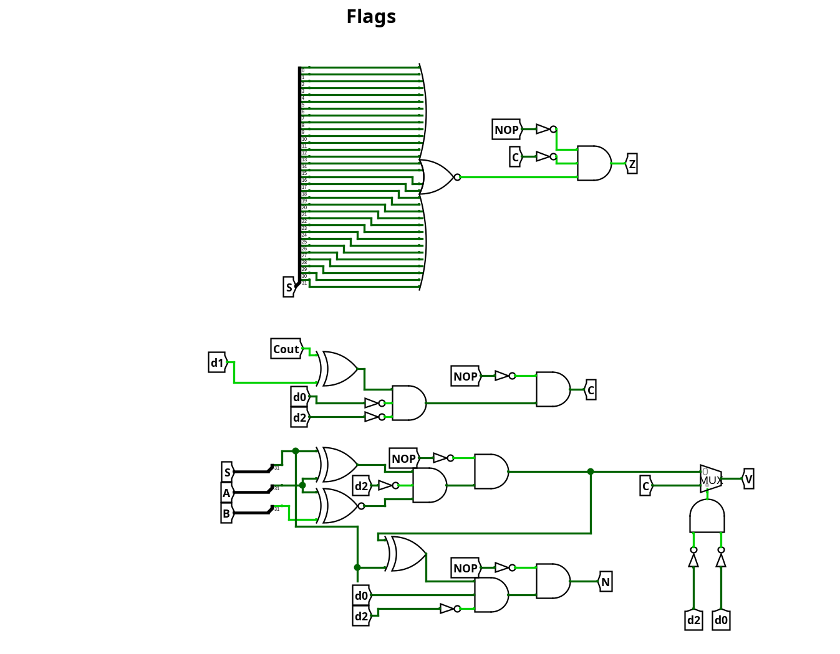
شکل 3

4-ضرب کننده 32 بیتی بدون علامت:
برای طراحی این ضرب کننده مانند کاری که روی کاغذ انجام میدهیم عمل میکنیم.اینجوری که تمامی بیت های عملوند دوم را با اسپلیتر جدا میکنیم،هر کدام از 32 بیت را به خط انتخاب یک مولتی پلکسر 2در 1 در 32 میدهیم،ورودی صفر مولتی پلکسر را به یک ثابت صفر میدهیم و ورودی یک را به عملوند اول میدهیم.با این کار داریم میگوییم که اگر بیت i ام B یک بود عدد A و اگر صفر بود عدد 32 بیتی صفر را انتخاب میکنیم.در مرحله بعد باید این 32 عدد 32 بیتی را در ابتدا به 64 بیت گسترش دهیم(چون ضرب دو عدد 32 بیتی حداکثر در 64 بیت جا میشود) و سپس به اندازه جایگاه مکانی بیت i ام، این عدد را i تا شیفت به چپ بدهیم(این عمل را روی کاغذ نیز انجام میدهیم).برای پیاده کردن این تیکه باید با استفاده از یک اسپلیتر که برعکس گذاشته شده، بیت های 0 تا 1- iرا به یک ثابت صفر بدهیم(همان عمل شیفت به چپ) و بیت های i تا i+31 را به همان خروجی گرفته شده از مولتی پلکسر بدهیم و بیت های i+32 تا 63 را باز هم به یک ثابت صفر بدهیم(همان عمل گسترش به 64 بیت).در آخر ما 32 عدد 64 بیتی داریم که به صورت آبشاری با استفاده از 31 عدد جمع کننده 64 بیتی خروجی نهایی را تولید میکنیم.در آخر هم با استفاده از یک اسپلیتر خروجی را به دو 32 بیت تقسیم میکنیم(برای Resault_Loو Resault_Hi)
طراحی این قطعه را در شکل های 4 و 5 مشاهده میکنید.

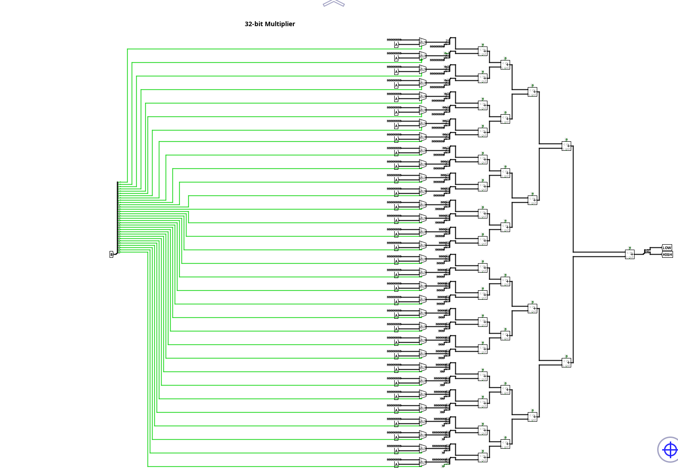
شکل 4

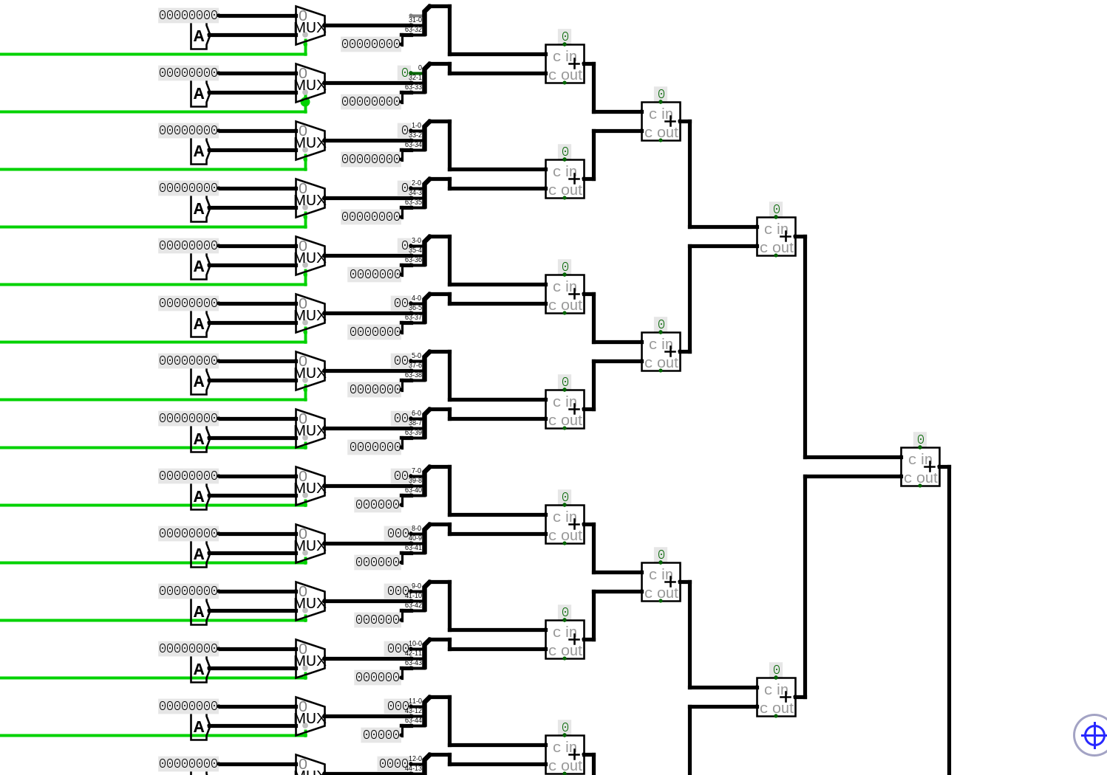
شکل 5

5-خروجی ها:
در این قسمت فقط دو نکته وجود دارد.1-باید با استفاده از یک مولتی پلکسر 2 در 1 در 32 و با خط انتخابی که به بیت سوم سیگنال کنترلی وصل شده،بیاییم و مشخص کنیم که اگر این بیت یک بود حاصل 32 بیت پایین ضرب کننده را به خروجی میدهیم و اگرصفر بود یعنی در حالت ضرب نیستیم و خروجی جمع کننده/تفریق کننده را باید به خروجی بدهیم.همانند بخش پرچم ها، باید حواسمان به این باشد که اگر در حالت NOP بودیم باید خروجی صفر شود که این را هم با استفاده از یک مولتی پلکسر 2 در 1 در 32 پیاده میکنیم.2-برای 32 بیت بالا تنها در زمانی که در حالت ضرب بودیم باید این خروجی از 32 بیت بالای حاصل ضرب کننده بیایید در غیر این صورت باید صفر باشد،برای این کار نیز یک مولتی پلکسر 2 در 1 در 32 میگذاریم.در آخر برای نمایش دادن هر 6 خروجی، از پین هایی که حالت خروجی دارند استفاده میکنیم.(در ابتدای گزارش اشاره شد که با تونل ها زیاد کار شده است و در آخر هم برای خروجی دادن این تونل ها را به پین های مربوطه متصل میکنیم)در شکل 6 نحوه طراحی این خروجی ها را میبینید.

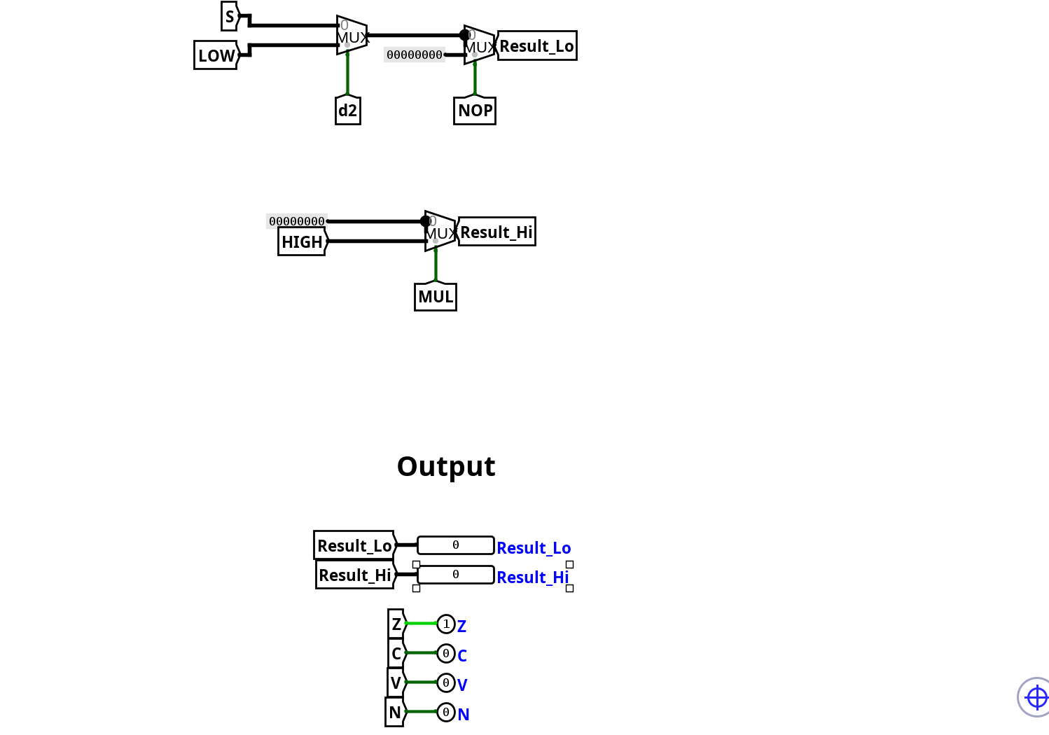
شکل 6

در شکل 7 نیز خروجی تست مدار که توسط tb.v انجام شده است را مشاهده میکنید.
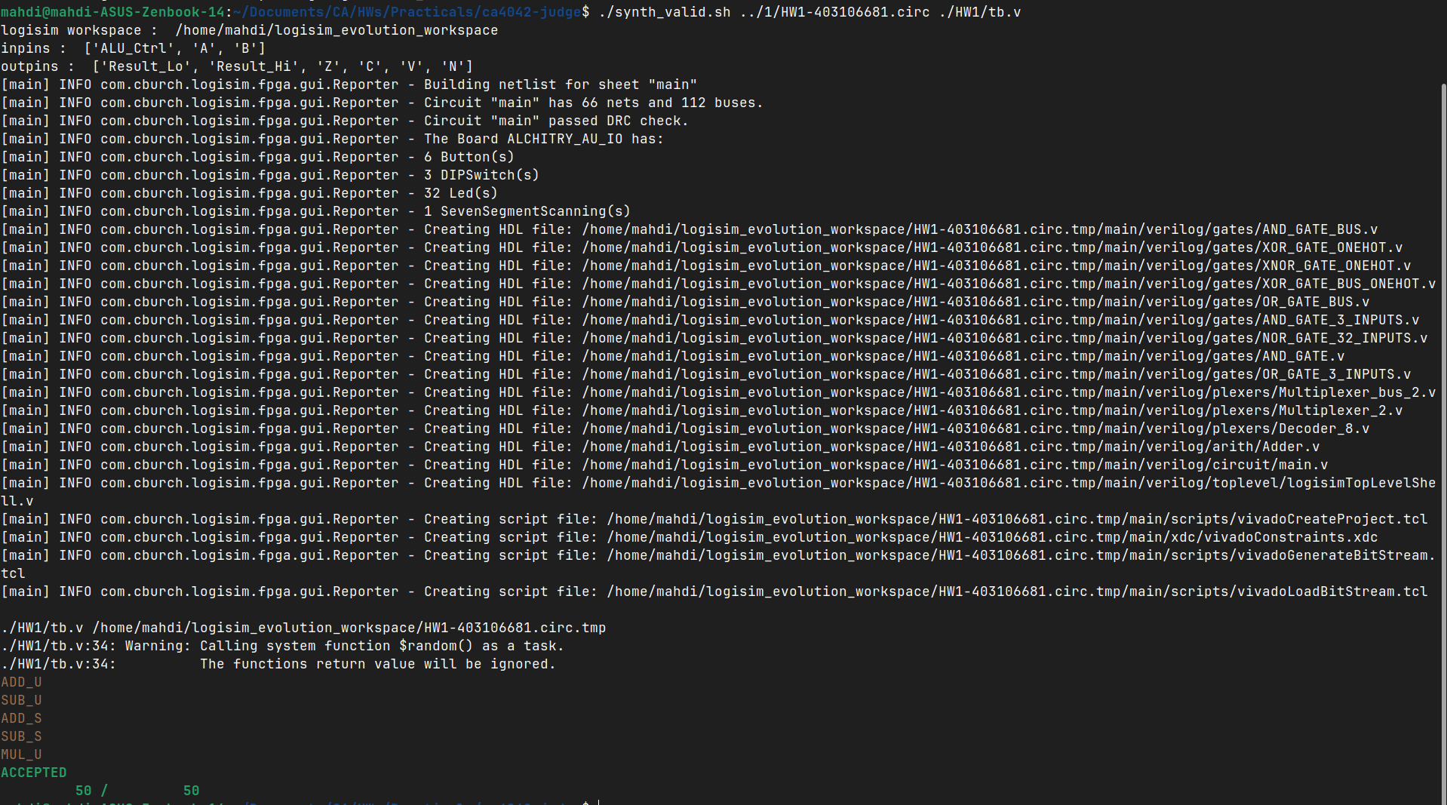7 شکل

